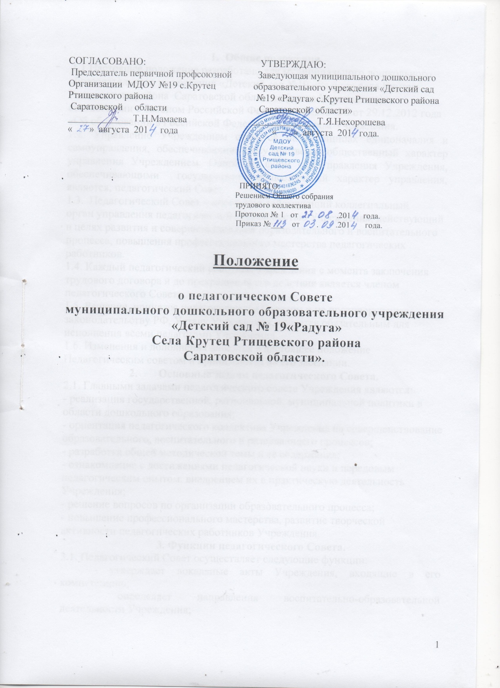

СОГЛАСОВАНО: УТВЕРЖДАЮ:
Председатель первичной профсоюзной Заведующая муниципального дошкольного
Организации МДОУ №19 с.Крутец образовательного учреждения «Детский сад
Ртищевского района №19 «Радуга» с.Крутец Ртищевского района
Саратовской области Саратовской области»
_____________ Т.Н.Мамаева _____________ Т.Я.Нехорошева
« » августа 201 года « » августа 201 года.

ПРИНЯТО:
Решением Общего собрания
трудового коллектива
Протокол № 1 от . .201 года.
Приказ №___ от . .201 года.

Положение

о педагогическом Совете
муниципального дошкольного образовательного учреждения
«Детский сад № 19«Радуга»
Села Крутец Ртищевского района
Саратовской области».

- Общие положения.
1.1 Настоящее положение разработано для муниципального дошкольного образовательного учреждения «Детский сад №19 «Радуга» села Крутец Ртищевского района Саратовской области» (далее Учреждение) в соответствии с Законом Российской Федерации №273-ФЗ от 29.12.2012 года «Об образовании в Российской Федерации», Уставом Учреждения.
1.2. Управление Учреждением строится на принципах единоначалия и самоуправления, обеспечивающих государственно-общественный характер управления Учреждением. Одной из форм самоуправления Учреждения, обеспечивающими государственно-общественный характер управления, является, педагогический Совет.
1.3. Педагогический Совет – постоянно действующий коллегиальный орган управления педагогической деятельностью Учреждения, действующий в целях развития и совершенствования образовательного и воспитательного процесса, повышения профессионального мастерства педагогических работников.
1.4. Каждый педагогический работник Учреждения с момента заключения трудового договора и до прекращения его действия является членом педагогического Совета.
1.5. Решение, принятое педагогическим Советом и не противоречащее законодательству РФ, Уставу Учреждения, является обязательным для исполнения всеми педагогами Учреждения.
1.6. Изменения и дополнения вносятся в настоящее положение Педагогическим советом и принимаются на его заседании.
- Основные задачи педагогического Совета.

2.1. Главными задачами педагогического совета Учреждения являются:
- реализация государственной, региональной, муниципальной политики в области дошкольного образования;
- ориентация педагогического коллектива Учреждения на совершенствование образовательного, воспитательного и развивающего процессов;
- разработка общей методической темы и её содержания;
- ознакомление с достижениями педагогической науки и передовым педагогическим опытом, внедрением их в практическую деятельность Учреждения;
- решение вопросов по организации образовательного процесса;
- повышение профессионального мастерства, развитие творческой активности педагогических работников Учреждения.
3. Функции педагогического Совета.

3.1. Педагогический Совет осуществляет следующие функции:
- утверждает локальные акты Учреждения, входящие в его компетенцию;
- определяет направления воспитательно-образовательной деятельности Учреждения;
- рассматривает и принимает Образовательную программу Учреждения, годовой план работы Учреждения, годовой календарный учебный план график, базисный учебный план, гибкий режим реализации образовательных областей в процессе детской деятельности на учебный год по возрастам;
- рассматривает и принимает образовательную программу Учреждения;
- рассматривает вопросы содержания, форм и методов образовательного процесса, планирования образовательной деятельности;
- организует выявление, обобщение, распространение, внедрение передового педагогического опыта среди педагогических работников учреждения и района;
- рассматривает вопросы организации и совершенствования методического обеспечения образовательного процесса;
- рассматривает вопросы переподготовки, повышения квалификации и аттестации по должности педагогических кадров;
- рассматривает вопросы организации дополнительных образовательных услуг воспитанникам, в том числе платных;
- заслушивает отчёты заведующего о создании условий для реализации образовательного процесса в Учреждении;
- подводит итоги деятельности учреждения за учебный год;
- заслушивает анализы работы педагогических и медицинских работников по охране и здоровья воспитанников, о ходе реализации образовательных программ дошкольного образования (основных и дополнительных), результатах готовности воспитанников к школьному обучению, выполнение плана работы на учебный год;
- ходатайствует о поощрении и награждении наиболее отличившихся педагогических работников Учреждения.
- заслушивает доклады, информацию представителей организаций и учреждений, взаимодействующих с Учреждением по вопросам образования и оздоровления воспитанников;
- организует изучение и обсуждение нормативно-правовых документов в области общего и дошкольного образования;
- контролирует выполнение ранее принятых решений педагогического Совета.
4. Права и ответственность.
4.1. Педагогический Совет имеет право:
- участвовать в управлении Учреждением;
- создавать временные творческие объединения с приглашением специалистов различного профиля, консультантов для выработки рекомендаций с последующим рассмотрением их на педагогическом Совете;
- принимать окончательные решения по спорным вопросам, входящим в его компетенцию;
- в необходимых случаях на заседание педагогического совета Учреждения могут приглашаться представители общественных организаций, учреждений, родителей воспитанников. Необходимость их приглашения определяется председателем педагогического Совета, Учредителем (если данное положение оговорено в договоре между Учредителем и Учреждением).
Лица, приглашённые на заседание педагогического Совета, пользуются правом совещательного голоса.
4.2. Каждый член педагогического Совета имеет право:
- потребовать обсуждения педагогическим Советом любого вопроса, касающегося педагогической деятельности Учреждения, если его поддержало не менее одной трети членов педагогического Совета;
- при несогласии с решением педагогического Совета высказать своё мотивированное мнение, которое должно быть занесено в протокол.
4.3. Педагогический Совет несёт ответственность:
- за выполнение годового плана работы;
- соответствие принятых решений законодательству РФ;
- утверждение образовательных программ, имеющих положительное экспертное заключение;
- утверждение рабочей программы педагога на учебный год.
Принятие конкретных решений по каждому рассматриваемому вопросу с указанием ответственных лиц и сроков исполнения решений.
5. Организация управления.
5.1. В состав педагогического Совета входят заведующая, все педагоги Учреждения.
5.2. В нужных случаях на заседание педагогического Совета приглашаются медицинские работники, представители общественных организаций, учреждений, родители, представители Учредителя. Необходимость их приглашения определяется председателем педагогического Совета. Приглашённые на заседании лица, пользуются правом совещательного голоса.
5.3. Педагогический Совет избирает из своего состава председателя и секретаря сроком на один учебный год.
5.4. Председатель педагогического Совета:
- организует деятельность педагогического Совета;
- информирует членов педагогического Совета о предстоящем заседании не менее чем за 30 дней до его проведения;
- организует подготовку и проведение педагогического Совета;
- определяет повестку дня педагогического Совета;
- контролирует выполнение решения.
5.5. Педагогический Совет работает по плану, составляющему часть годового плана работы Учреждения.
5.6. Педагогический Совет созывается 1 раз в квартал (4 раза в год) в соответствии с планом работы Учреждения.
5.7. Педагогический Совет правомочен, если на нём присутствовало не менее половины педагогических работников Учреждения.
5.8. Решение педагогического Совета принимается открытым голосованием и считается принятым, если за него проголосовало не менее двух третей присутствующих. При равном количестве голосов решающим является голос председателя педагогического Совета.
5.9. Ответственность за выполнение решения педагогического Совета лежит на заведующей Учреждением. Решение выполняют ответственные лица, указанные в протоколе заседания педагогического Совета. Результаты оглашаются на следующем заседании педагогического Совета.
5.10. Заведующий Учреждения в случае несогласия с решением педагогического Совета приостанавливает выполнение решения, извещает об этом учредителей учреждения, которые в трёхдневный срок при участии заинтересованных сторон обязаны рассмотреть такое заявление, ознакомится с мотивированным мнением большинства педагогического Совета и вынести окончательное решение по спорному вопросу.
6. Взаимосвязи педагогического Совета с другими органами самоуправления.
6.1. Педагогический Совет организует взаимодействие с другими органами самоуправления Учреждения – Общим собранием, Родительским комитетом, Управляющим советом:
- через участие представителей;
- через представление и ознакомление материалов, разработанных на педагогическом Совете;
- внесение предложений и дополнений по рассматриваемым вопросам на педагогическом Совете.
7. Делопроизводство.
7.1. Заседания педагогического Совета оформляются протоколом.
7.2. В протоколах фиксируется:
- дата;
- количество присутствующих (отсутствующих);
- приглашенные лица;
- повестка дня;
- ход обсуждения вопросов, выносимых на педагогический Совет;
- предложения, рекомендации и замечания членов педагогического Совета и приглашённых лиц;
- решение.
7.3. Протоколы подписываются председателем и секретарём педагогического Совета.
7.4. Нумерация протоколов ведётся от начала учебного года.
7.5. Протоколы педагогического совета входит в номенклатуру дел, храниться постоянно в учреждении и передаётся по акту.
7.6. Протоколы педагогического совета пронумеровывается постранично, прошнуровывается, скрепляется подписью руководителя и печатью Учреждения.
7.7. Доклады, тексты выступлений, о которых в протоколе педагогического Совета делается запись, группируются в отдельные папки.
Данное положение действует до выхода новых нормативных документов.

